 | 世界无线电通信大会（WRC-23）  2023年11月20日-12月15日，迪拜 |  | 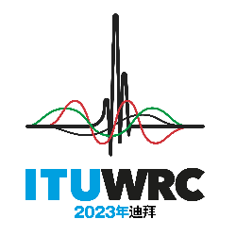
全体会议 |  | 文件 148 (Add.5)-C
 |  | 2023年10月30日
 |  | 原文：英文
伊朗（伊斯兰共和国）
有关大会工作的提案
议项1.5
1.5 根据第235号决议（WRC-15），审议1区470-960 MHz频段内现有业务的频谱使用和频谱需求，并在该项审议的基础上考虑在1区就470-694 MHz频段采取可能的规则行动；
引言
470-694 MHz频段在许多国家广泛用于地面电视广播。在许多发展中国家，地面电视是唯一可行的广播平台。从技术、经济和社会角度，国际移动通信（IMT）的广播能力目前还无法满足公共服务媒体的要求。
为筹备此议项而开展的共用和兼容性研究的结果各不相同，因为一些特定国家进行的一些研究没有使用5D工作组和6A工作组定义的基线参数。因此，在6/1任务组（TG）进行的研究尚未完成，也未得到ITU-R的批准。因此，WRC-23采取的任何规则行动都将有悖于第235号决议（WRC-15）规定的条件。
鉴于许多国家的实际情况，即使考虑到可能的技术措施和缓解技术，目前运行的数字电视发射机（DTT）也不允许同信道实施移动业务。这意味着，对许多国家而言，只有在邻国关闭广播电台的情况下，未来移动业务的实施才有可能。
提案
鉴于上述说明，伊朗（伊斯兰共和国）主管部门对WRC-23议项1.5的立场是备选方案A1。

NOC IRN/148A5/1
条款

______________

